МКОУ «Чинарская СОШ№1»

Конспект урока
Тема: Главные члены предложения
Русский язык 2 класс

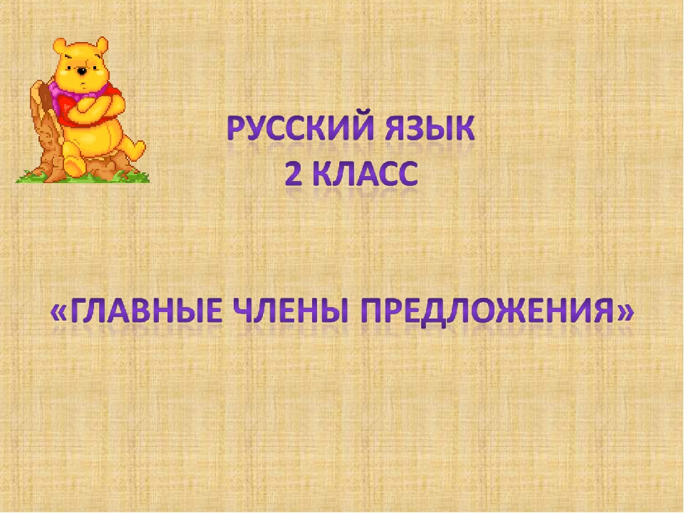

Учитель: Гамзатова Асият Зайпуллаевна

2018г.

Тема урока: «Главные члены предложения»
Цели урока:
- Введение понятий «подлежащее», «сказуемое»;
- Отработка алгоритма поиска главных членов предложения.
- Правильно ставить к ним вопросы, правильно подчеркивать.

Планируемые результаты:
Учащиеся научатся
-определять грамматическую основу предложения;
- ставить к главным членам вопросы, правильно их подчеркивать.
Универсальные учебные действия:
познавательные: УУД - находить основу - главные члены предложения;
регулятивные: УУД - принимать и сохранять цели и задачи учебной деятельности, находить средства ее осуществления;
личностные УУД: - сотрудничать с одноклассниками при выполнении учебной задачи; уметь с достаточной полнотой и точностью выражать свои мысли в соответствии с задачами и условиями коммуникации; уметь слушать и понимать речь друг друга.
коммуникативные УУД: развитие способности ученика осуществлять коммуникативную деятельность, организация речевой деятельности, использование правил общения в учебных ситуациях, воспитание чувства ответственности, коллективизма, взаимопомощи, самостоятельности, дисциплины, воспитание понимания самоценности и значимости окружающих.

Оборудование: компьютер, экран, учебник В.П. Канакина, В.Г.Горецкий. «Русский язык», 2класс.интерактивная доска.

Тип урока: Открытие новых знаний.

- Организационный момент.
-Доброе утро! Я рада вас видеть и очень хочу начать работу с вами.- Давайте улыбнёмся друг другу, пожелаем хорошей работы на уроке и отличных отметок.
II. Актуализация знаний.
-Чтобы узнать что–то новое, что надо сделать сначала? (Повторить то, что знаем)
Работа в парах.
Перед вами карточки. Прочитайте все записи и определите, какая из них будет текстом. Вставьте пропущенные буквы.
1. Раннее осеннее утро. За нами бежит пёс Трезор. Над близким
болотцем стоит утренний туман. Две утки прячутся в камыши. А стволы деревьев стройны и красивы.

2. Тёмной ночью серый ёжик гулял по лесу. Вдруг пошёл тёплый дождик. Ёжик заметил в луже звёздочку. Он накрыл её листиком. Наступило утро. Под листиком вместо звезды ёж нашёл большое красное солнышко. Как звёздочка превратилась в солнышко?
3. Дружный класс, дикие животные, свежие овощи, новое пальто, сладкая морковь, резиновые сапоги, огромный город, шёлковый платок, желтый карандаш, хитрая лисица.
- Ребята, докажите, что 2 запись – это текст. Назовите признаки текста.
(Взаимопроверка)
-Оцените работу соседа.
III.Самоопределение к деятельности.
Игра «Кто это?»
- Угадайте птиц, которые живут у нас круглый год.
Я назову лишь действия этих птиц, а вы по ним узнайте и запишите названия. 1) Летает, прыгает, чирикает… (воробей). СЛАЙД 1.
2) Летает, стрекочет… (сорока). СЛАЙД 2.
3) Каркает … (ворона). СЛАЙД 3.
- Какое общее правило правописания объединяет эти слова? (Сочетание –оро-).
-Поставьте ударение, подчеркните –оро-, запомните написание слов.
Составьте предложение со словом воробей. Прочитайте. (Заслушивается несколько вариантов предложений)
Давайте запишем предложение в тетрадях, а один человек идет писать на доске: - Дайте характеристику этому предложению. Каким оно является по цели высказывания? По интонации?
- Сколько слов в этом предложении? Попробуйте прочитать предложение без первого слова ; без второго ; без третьего; без четвертого. Какой вывод можно сделать? (В предложении есть слова, в которых заключена главная мысль).
- Подчеркните главные члены предложения.
- Кто не смог подчеркнуть?
- В чем ваше затруднение? (Я не могу найти главные члены предложения)
- Почему вы не смогли выполнить задание? (Мы не знаем, какие слова в предложении являются главными членами предложения).
- Определите тему и цель нашего урока. Послушайте сихотворение и вы поймете о теме урока.(читает ученик)
Узнать, какие слова называются главными членами предложения. Научиться находить в предложении главные члены.
Физкультминутка Звучит музыкыа. Подготовленный ученик показывает движения и проводит физминутку.
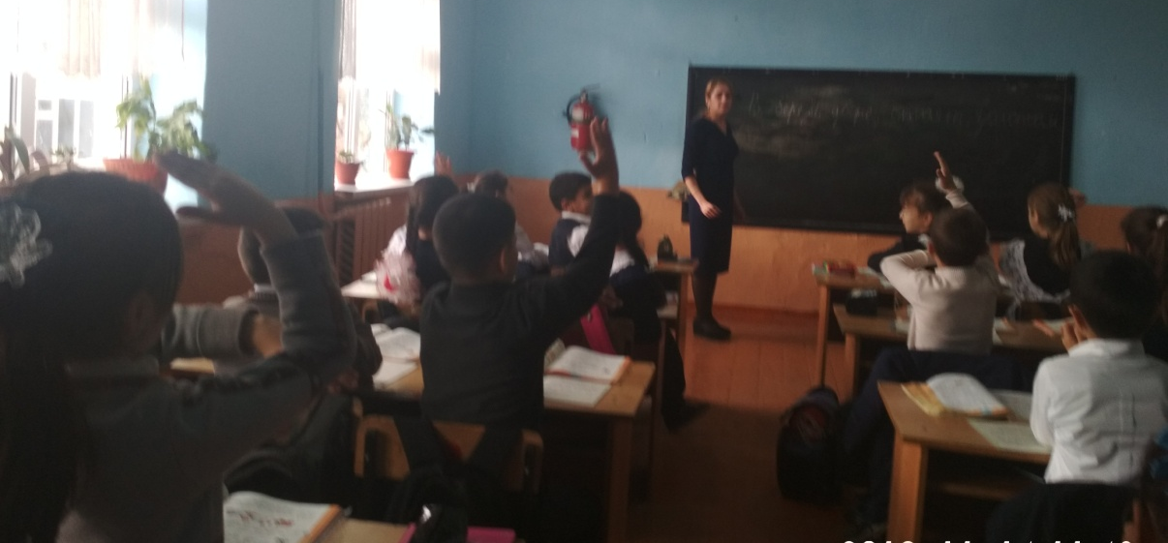
.

IV.Работа по теме урока.
1) - Хором прочтите предложение.
- О ком в нём говорится?
- Задайте вопрос к слову воробей. (Кто? )
- Главный член предложения, отвечающий на вопрос Кто? - подлежащее, подчеркивается одной чертой.
- Что говорится о воробье?
- Задайте вопрос: воробей …(Что делает?)
- Главный член предложения, отвечающий на вопрос Что делает? - сказуемое, подчеркивается двумя чертами.
- Какой частью речи выражено подлежащее?
- Какой частью речи выражено сказуемое?
- Подлежащее и сказуемое – главные члены предложения.
Прочтём главные члены предложения: Воробей чирикает.
Вывод:
Итак, подлежащее и сказуемое – главные члены предложения. Именно в них заключена главная мысль, содержащаяся в предложении, вместе мы их называем – грамматическая основа. Подчеркните главные члены в нашем предложении. Солнце светит.
2) Работа с учебником.
Работа с правилом. Упражнение 30- стр.30 устно фронтально.
Физкультминутка.
Гимнастика для глаз по методу Г.А. Шичко. 1Пальмингю 2 Верх вниз. Влево-вправо.3 Круг. 4 Квадрат.5 Покорчим рожи. 6 Рисование носом.7 Часики.
V. Закрепление изученного материала.
1.Работа в парах.
- Повторите алгоритм нахождения главных членов.

- Возьмите карточки, прочитайте предложения, которые там записаны. Найдите главные члены предложения, алгоритм вам поможет.
- Подчеркните грамматическую основу.
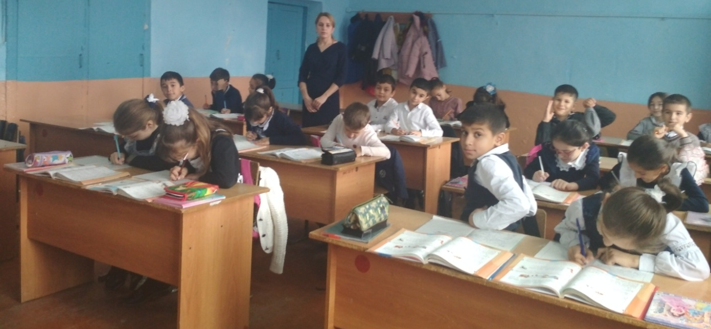

В лес пришла осень. Густые леса поредели. Опавшая листва кружится в воздухе. Перелетные птицы улетают в теплые края. Часто идут холодные дожди. Природа готовится к зиме.
- Проверим..
2.Составь из слов предложения .
-1 Солнце.за.низкое.скрылось.деревьями.2 В.березы.уборе.стоят.золотом.
Игра «Лови ошибку»
- Я читаю грамматические основы, услышите ошибку – хлопайте в ладоши.
Ученики пишут, мама стирает, старенькая бабушка, папа пилит, дедушка на рыбалке, малыш спит, моя кукла, старший брат.
VI. Рефлексия. Итог урока.
- Какую цель урока мы перед собой ставили?
(Узнать, какие слова называются главными членами предложения и научиться находить в предложении главные члены).
- Достигли цели?
- Какие главные члены предложения вы знаете?
- Что такое подлежащее? Чем оно может быть выражено?
- Что такое сказуемое? Чем оно может быть выражено?
- Оцените свою работу на уроке, используя цветные кружочки.
VIII. Домашнее задание.
Домашнее задание – упр.34, подчеркнуть главные члены.
Спасибо за урок!

Приложение № 1.
Карточка №1.
1. Раннее осеннее утро. За нами бежит пёс Трезор. Над близким
болотцем стоит утренний туман. Две утки прячутся в камыши. А стволы деревьев стройны и красивы.

2. Тёмной ночью серый ёжик гулял по лесу. Вдруг пошёл тёплый дождик. Ёжик заметил в луже звёздочку. Он накрыл её листиком. Наступило утро. Под листиком вместо звезды ёж нашёл большое красное солнышко. Как звёздочка превратилась в солнышко?
3. Дружный класс, дикие животные, свежие овощи, новое пальто, сладкая морковь, резиновые сапоги, огромный город, шёлковый платок, желтый карандаш, хитрая лисица.
__________________________________________________________________

Карточка №2.
В лес пришла осень. Густые леса поредели. Опавшая листва кружится в воздухе. Перелетные птицы улетают в теплые края. Часто идут холодные дожди. Природа готовится к зиме.

Приложение № 2.

Карточка №1.
Спиши предложение. Подчеркни подлежащее и сказуемое.
Ярко светило солнышко. Тихо журчал ручей. Весело пели птички.
_____________________________________________________________________________

Карточка №2
Спиши. Вставь пропущенные буквы. Подчеркни главные члены предложения.

Ударили первые зам_розки. На б_рёзах пож_лтели листья.
А в с_дах завяли цв_ты.
________________________________________________________________
Карточка №3
Составь предложения из слов. Подчеркни грамматическую основу предложения.
- земля, голая, промерзла;
- закружились, крупные, воздухе, снежинки, в;
- снег, повалил, хлопьями, крупными.

